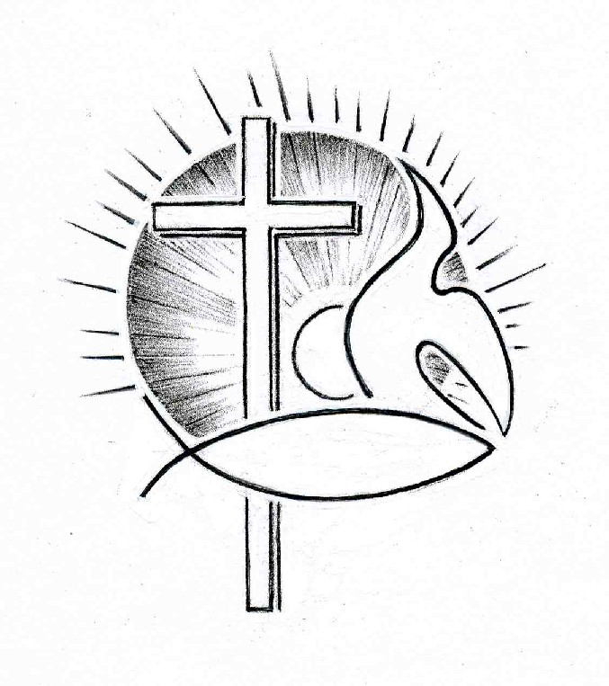PROTESTANTSE GEMEENTE TE COLIJNSPLAAT

ORDENING van de DIENST
op de 8e Zondag van Epifanie 26-02-2017
in de Protestantse Kerk te Colijnsplaat
Liturgische Kleur: groen

Voorganger: Ds. G. Buunk
Ambtsdrager: Dhr. J. Marinissen
Organist: Dhr. W.D. Kaashoek
Koster: Dhr. J. Hollestelle
Beamer: Dhr. C. van Gilst
Lector: Mevr. J. Jobse

Orgelspel

Welkom, Afkondigingen

VOORBEREIDING

BeginLied: Psalm 62: 1, 4 (staande)

Mijn ziel is stil tot God mijn Heer,
van Hem verwacht ik altijd weer
mijn heil, - op Hem toch kan ik bouwen.
Ik wankel niet, want Hij staat vast:
mijn toevlucht, als het water wast,
mijn rots, mijn enige vertrouwen.

Wees stil, mijn ziel, tot God uw Heer,
Hij immers schenkt u altijd weer
zijn heil, - op Hem toch kunt gij bouwen.
Wankel dan niet, want Hij staat vast,
Hij is, ook als het onheil wast,
uw rots, uw enige vertrouwen.

Bemoediging en Drempelgebed

Lied: vervolg Psalm 62: 7

God stelde eens voor al zijn woord,
tot tweemaal toe heb ik 't gehoord, -
nu weet ik, dat Hij alle macht heeft.
Maar ook dat Gij genadig zijt,
o Here, die uw volk bevrijdt
en elk vergeldt wat hij betracht heeft.

Gebed, afgesloten met gezongen Kyrie: lied 299J:1,2

Om de mensen en de dieren,
om de honger en de dood,
om de kleinen en de groten,
al uw schepselen in nood,

om een wereld zonder toekomst,
om de macht die ons kleineert,
roepen wij voor alle volken:
Kyrieleis, ontferm U, Heer.

(Gloria-)Lied: 981: 1,3,5 [gezang 488B]

Zolang er mensen zijn op aarde,
zolang de aarde vruchten geeft,
zolang zijt Gij ons aller Vader,
wij danken U voor al wat leeft.

Gij voedt de vogels in de bomen,
Gij kleedt de bloemen op het veld,
o Heer, Gij zijt mijn onderkomen
en al mijn dagen zijn geteld.

Daarom moet alles U aanbidden,
uw liefde heeft het voortgebracht,
Vader, Gijzelf zijt in ons midden,
o Heer, wij zijn van uw geslacht.

HOREN EN VERSTAAN

Gebed, v d zondag

Lied: 313: 1,3,5 [gezang 326]

Een rijke schat van wijsheid
schonk God ons in zijn woord.
Hebt moed, gij die op reis zijt,
want daarmee kunt gij voort.
Gods woord is ons een licht,
en elk die in vertrouwen
daarnaar zijn leven richt,
die zal erin aanschouwen
des Heren aangezicht.

De geesten onderscheiden,
gaf God ons als gebod;
wie 't woord der waarheid mijden,
weerstaan het rijk van God.
Hoe bouwen zij op zand!
Straks zal hun huis bezwijken,
't houdt in de storm geen stand.
Dan zal aan ieder blijken
der dwazen onverstand.

O Gij die wilt ontmoeten
wie vragen naar uw wil,
zie hoe wij aan uw voeten
zitten en luist’ren stil.
Geef dat tot U, o Heer,
't woord van uw welbehagen
niet ledig wederkeer',
maar dat het vrucht mag dragen,
uw grote naam ter eer.

Lezing uit de Bijbel, uit het Profetenboek Jesaja 49:13-18,
lezing uit het Evangelieboek Matteüs 6:24-34

Juich, hemel! Jubel, aarde! Bergen, breek uit in gejuich! De HEER heeft zijn volk getroost, hij heeft zich over de armen ontfermd.
Sion zegt: ‘De HEER heeft mij verlaten, mijn Heer is mij vergeten.’ Maar kan een vrouw haar zuigeling vergeten of harteloos zijn tegen het kind dat zij droeg? Zelfs al zou zij het vergeten, ik vergeet jou nooit. Ik heb je in mijn handpalm gegrift, je muren staan mij steeds voor ogen.
Je kinderen haasten zich terug naar huis, de vijand die je verwoestte en vernielde, trekt weg. Open je ogen, kijk om je heen: ze stromen in drommen naar je toe. Zo waar ik leef – spreekt de HEER –, je zult je met hen tooien,
hen dragen zoals een bruid haar sieraden.

Niemand kan twee heren dienen: hij zal de eerste haten en de tweede liefhebben, of hij zal juist toegewijd zijn aan de ene en de andere verachten. Jullie kunnen niet God dienen én de mammon. Daarom zeg ik jullie: maak je geen zorgen over jezelf en over wat je zult eten of drinken, noch over je lichaam en over wat je zult aantrekken. Is het leven niet meer dan voedsel en het lichaam niet meer dan kleding? Kijk naar de vogels in de lucht: ze zaaien niet en oogsten niet en vullen geen voorraadschuren, het is jullie hemelse Vader die ze voedt. Zijn jullie niet meer waard dan zij? Wie van jullie kan door zich zorgen te maken ook maar één el aan zijn levensduur toevoegen? En wat maken jullie je zorgen over kleding? Kijk eens naar de lelies, kijk hoe ze groeien in het veld. Ze werken niet en weven niet. Ik zeg jullie: zelfs Salomo ging in al zijn luister niet gekleed als een van hen. Als God het groen dat vandaag nog op het veld staat en morgen in de oven gegooid wordt al met zo veel zorg kleedt, met hoeveel meer zorg zal hij jullie dan niet kleden, kleingelovigen? Vraag je dus niet bezorgd af: “Wat zullen we eten?” of: “Wat zullen we drinken?” of: “Waarmee zullen we ons kleden?” – dat zijn allemaal dingen die de heidenen najagen. Jullie hemelse Vader weet wel dat jullie dat alles nodig hebben. Zoek liever eerst het koninkrijk van God en zijn gerechtigheid, dan zullen al die andere dingen je erbij gegeven worden. Maak je dus geen zorgen voor de dag van morgen, want de dag van morgen zorgt wel voor zichzelf. Elke dag heeft genoeg aan zijn eigen last.

Lied: 979: 1,7,11,14 [gezang 49]

De vogels van de bomen
die lopen door de lucht
als vederlichte dromen,
zij wonen in het licht.

De vogels die daar vliegen,
zij geven hoog van God,
zij geven van de liefde
van God de Vader op!

Want God is al hun leven,
zij komen niet te kort,
al bloeien ze maar even
en morgen reeds verdord.

God immers houdt op aarde
wat leeft in staat en stand.
Hij zal ook ons bewaren,
wij eten uit zijn hand.

Verkondiging

Orgelspel
Lied: 978: 1,2,4 [gezang 479]

Aan U behoort, o Heer der heren,
de aarde met haar wel en wee,
de steile bergen, koele meren,
het vaste land, de onzeekre zee.
Van U getuigen dag en nacht.
Gij hebt ze heerlijk voortgebracht.

Gij roept het jonge leven wakker,
een tuin bloeit rond het open graf.
Er ruisen halmen op de akker
waar zich het zaad verloren gaf.
En vele korrels vormen saam
een kostbaar brood in uwe naam.

Laat dan mijn hart U toebehoren
en laat mij door de wereld gaan
met open ogen, open oren
om al uw tekens te verstaan.
Dan is het aardse leven goed,
omdat de hemel mij begroet.

GEBEDEN EN GAVEN

Gebeden -voorbeden, -stil gebed, -onze vader
Onze Vader die in de hemel zijt, uw Naam worde geheiligd; uw Koninkrijk kome; uw wil geschiede, gelijk in de hemel alzo ook op de aarde. Geef ons heden ons dagelijks brood; en vergeef ons onze schulden, gelijk ook wij vergeven onze schuldenaren; en leid ons niet in verzoeking, maar verlos ons van de boze. Want van U is het Koninkrijk en de kracht en de heerlijkheid tot in eeuwigheid. Amen.

Inzameling der Gaven: kerk; Stichting Romania vrijwilligers

(Slot)Lied: 977: 5,6,7 [gezang 425] (staande)

God heeft zijn schepping goedgedaan,
hoe zou ik zelf dan buiten staan?
Hij heeft de dood verdreven.
En ik zing mee, nu alles zingt,
het lied dat overal weerklinkt,
de lofzang om het leven.

Want is het, Heer, reeds hier zo schoon
en geeft Ge ons al zo heerlijk loon
op deze arme aarde,
wat heerlijkheid moet dan eenmaal
ons wachten in uw hemelzaal,
Gij ongeëvenaarde!

Ja, welk een lentelijk festijn
zal het in Jezus' lusthof zijn,
hoe moet het daar wel klinken,
waar duizend serafijnen Hem
lofprijzen met hun gouden stem
en als de sterren blinken!

Zegen
Vg.:
Allen zingen: Amen (3x)

Orgelspel26-2-2017

